一年 班 座號 姓名
一史1
高雄市立右昌國民中學九十五學年度第一學期第一次段考一年級 歷史科 試卷
【答案卡塗寫注意事項】
1.答案卡劃記時，必須用黑色2B鉛筆塗黑塗滿，但不可超出圈外。  2.年、班級、座號、科目、組別請劃記正確，若劃記錯誤，一律扣十分。  ※注意：九班代表09班，班級代號中拾位數是０，個位數是9，以此類推，不要再劃錯了！  3.更正時，請用橡皮擦將所劃記擦拭乾淨，再行劃記。  4.考生若未遵守上列規定，以致光學閱讀機無法正確閱讀，其後果由考生自行負責，且不再重新閱讀。 | 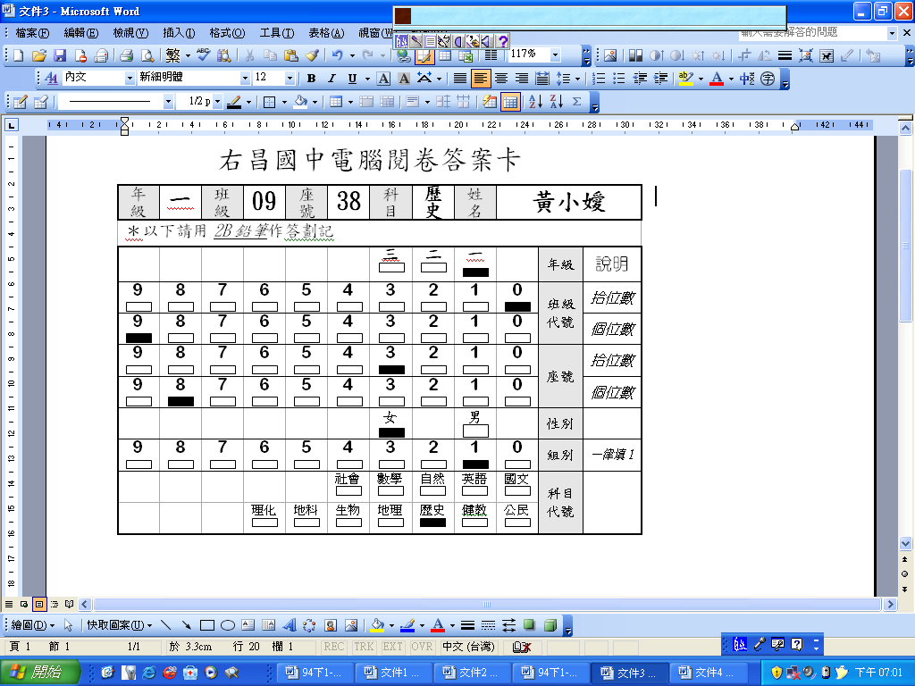

每題4分（100％）
（ ）1.高雄歷史博物館正在展出台灣史前文物，大雄在甲區展覽館看到許多骨製的矛與魚鉤、各式的陶罐及一座
簡陋的煉鐵作坊。請問：大雄欣賞到的史前文物有可能是？
(A)長濱文化 (B)圓山文化ˉ(C)十三行文化ˉ(D)大坌坑文化
（ ）2.老師上歷史課時，請同學們回答台灣原住民習俗的特色。那麼下列哪一位同學的回答是「正確」的？
(A)小平說：「原來高山族又叫熟番，而且他們大多是母系社會組織。」
(B)小安說：「賽夏族的歲時祭儀，可是很有特色的矮靈祭喔！」
(C)小快說：「平埔族部落的公共事務，原來只有老年級女子才能參與呢。」
(D)小樂說：「對了，原來台灣的原住民都是屬於北島語系。」
（ ）3.遠古人類經過漫長的歲月，由舊石器時代進步到新石器時代。下列哪一個文化的特徵，是到了「新石器時
代」才出現的？
(A)生產方式是以採集、漁獵為主 (B)會利用石鋤整地種植 (C)使用打製的石具切割獸肉 (D)已知用火熟食
（ ）4.力宏上網打上了「飛魚祭、丁字褲、甩髮舞」等關鍵字，請問：力宏應該在搜尋台灣哪一個原住民族群的
資料？ˉ (A)達悟族 (B)泰雅族 (C)鄒族 (D)噶瑪蘭族
（ ）5.曾經輔佐鄭經，治臺有功，因而贏得「鄭家諸葛亮」稱號的歷史人物是？
(A)郭懷一 (B)施琅ˉ (C)鄭克塽 ˉ(D)陳永華
（ ）6.在臺灣原住民的宗教信仰上，他們認為祖靈最能影響族人的吉凶禍福。所以，經常透過□□負責和神靈
溝通。請問：文中的 □□ 應該是？
(A)巫師 (B)長老 (C)乩童 (D)牧師
（ ）7.歷史課同學紛紛舉手發言，小華說：「他們不懂蓄養家畜的技巧。」
小葉說：「對啊！他們只知道敲打石器，完全不知如何耕種作物。」
小如說：「可是，他們已經知道生火烤肉了呢！」
根據上述對話研判，他們討論的對象可能是台灣哪一個史前文化？
(A)長濱文化 (B)卑南文化 (C)大坌坑文化 (D) 十三行文化
（ ）8.大明最近要交一份台灣歷史報告，他蒐集的資料內容有：
(甲)國際貿易的轉運站與天主教的傳教區
(乙)從菲律賓到淡水的聖多明哥城
(丙)因為日本鎖國政策的打擊，最後夢想破滅。
請問：從以上的資料，我們可以推論大明的報告主題應該是？
(A)日本早期在台灣的活動情形 (B)荷蘭據台時的發展經過
(C)西班牙人在台灣的勢力消長 (D)葡萄牙人對台灣的野心
（ ）9.志玲在逛書局的時候，發現暢銷書排行榜上有一本書，書名是：《我在高砂國的日子》。請問：此書的原
作者，有可能是哪一個外國人？
(A)荷蘭人ˉ (B)西班牙人ˉ (C)葡萄牙人 ˉ(D)日本人
（ ）10.台灣高山族中，有哪些族群是屬於貴族社會，所以土地為貴族所有，而且平民皆須向貴族服勞役和繳納
租稅？ (A)鄒族、卑南族 (B)泰雅族、阿美族 (C)噶瑪蘭族、邵族 (D)魯凱族、排灣族
【背面有題目】
P.1

（ ）11.荷據時期，台灣漢人曾遭受到嚴重的壓迫，最後終於促使「何人」決定在西元1652年，率眾對抗荷蘭的
統治，結果不幸兵敗犧牲了？
(A)陳永華 (B)施琅 (C)郭懷一 (D)朱一貴
（ ）12.小英參加校外教學，第一站參觀了「全臺首學」。請問：小英今天第一站行程是到哪裡去參觀？
(A)台中－ 次崁樓 (B)台南 － 安平古堡 (C)台南 － 孔廟 (D) 高雄 － 孔廟
（ ）13.荷蘭是最早統治台灣的歐洲人。下列敘述，何者才是荷蘭據台時期的事蹟？
(A)在台南安平建造「熱蘭遮城」，作為治台的行政中心
(B)每年召集原住民巫師，授予權仗，讓他們在社內行使徵稅權
(C)對台灣的原住民傳布「天主教」的教義與禮儀
(D)曾下達海禁政策，防止日本倭寇騷擾台灣沿海
（ ）14.小敏最近對「鄭氏治台」時期的歷史特別有興趣，那麼他應該閱讀下列哪一本書呢？
(A)《台灣鐵路的開發史》 (B)《延平郡王的生平》
(C)《台灣史前時代的故事》 (D)《紅毛城古蹟的由來》
（ ）15.西元1620年代，在荷蘭人尚未佔據台灣以前，今天的雲林到嘉義一帶地區，主要是哪一位海盜商人活動
的大本營？ (A)顏思齊 (B)鄭成功 (C)施琅 (D)郭懷一
（ ）16.台灣歷史至今四百餘年，歷經了不少政權的更迭。請問：建立了臺灣史上第一個漢人政權的是誰？
(A)鄭芝龍 (B)鄭成功 (C)鄭經 (D)顏思齊
（ ）17.十七世紀，台灣正處於國際競爭時期，根據史實研判，當年哪一個外族曾在台灣的北部，建立了「最早」
的天主教教堂？
(A)西班牙人 (B)荷蘭人 (C)葡萄牙人 (D)日本人
（ ）18.柏鈞一早到校非常興奮的告訴好友小翔，週休假期時爸媽帶他到花蓮參觀一場原住民盛大的「豐年祭」
慶典活動。請問：柏鈞欣賞的應是哪一個原住民的祭典？
(A)泰雅族 ˉ(B)阿美族ˉ (C)布農族 ˉ(D)卑南族
（ ）19荷蘭人曾統治台灣長達三十八年。最後在西元1662年被何人驅逐後，才退出台灣？
(A)沈有容 (B)施琅 (C)郭懷一 (D)鄭成功
（ ）20.根據記載，「他們」在十五世紀末發現了新航路，並佔據「澳門」作為對中國貿易的根據地；當年他們經
過台灣時，曾稱讚台灣為「福爾摩沙」。請問：「他們」是？
(A)荷蘭人 (B)葡萄牙人 (C)西班牙人 (D)英國人
（ ）21.台北市曾發現一些貝塚的遺跡，考古學家推斷這是以前的人民，在吃完貝肉後，將貝殼丟棄所形成的。
由於是在台北圓山附近發現的，所以將發現的遺址，命名為「圓山文化」。請問：圓山文化應是屬於哪一
時期的文化遺址？
(A)舊石器時代晚期 (B)新石器時代 (C)金屬器時代 (D)歷史時代
（ ）22.荷蘭傳教士曾幫台南地區哪一族的原住民，以羅馬字母拼寫「新港文」，藉此教導當地原住民閱讀《聖經》，
以便達到傳教的目的？ (A)道卡斯族ˉ (B)凱達格蘭族 ˉ (C)太魯閣族 ˉ(D)西拉雅族
（ ）23.目前台灣保留了許多與屯田有關的地名，例如：高雄市的左營、前鎮…等等。請問：這些地名的由來，
與下列哪一政權在台灣實施「寓兵於農」的政策有關？
(A)日本人殖民台灣時 (B)荷蘭人據台時期 (C)西班牙在台灣發展時 (D)鄭氏父子治台時期
（ ）24.明朝末年，台灣本島逐漸成為各路海盜活動的根據地，而造成此一現象的主要原因，應是？
(A)澎湖地區的居民都遷回大陸了 (B)台灣的開發較為進步
(C)明朝派兵駐守在澎湖 (D)海盜比較喜歡台灣的環境
（ ）25.「此人」曾率領清軍攻打澎湖，不久，造成鄭克塽投降，從此清朝將台灣納入版圖。請問：當年率領清
軍攻打台灣鄭家的「此人」是？
(A)顏思齊 (B)郭懷一 (C)施琅 (D)陳永華
P.2

